Kettle国际化
Vitoelv

- 在按照《在Eclipse3.1上配置Kettle开发环境》一文中的说明配置好kettle的开发环境后，打开src路径下的be.ibridge.kettle.i18n包，可以看到在kettle中加入的用于国际化的Messages类（另一个MessageUtil类是其工具类），如下图1所示。kettle项目中的输出将全部由Messages类接管，与Messages类对应的是src路径下的messages.properties和messages_zh_CN.properties（中文汉化）资源文件，其中messages.properties文件是主资源文件，根据不同国别，可以生成不同的国别资源文件，如messages_zh_CN.properties就是中文汉化的资源文件。（附注：messages_china.properties是本人用于生成messages_zh_CN.properties文件的原始文件）
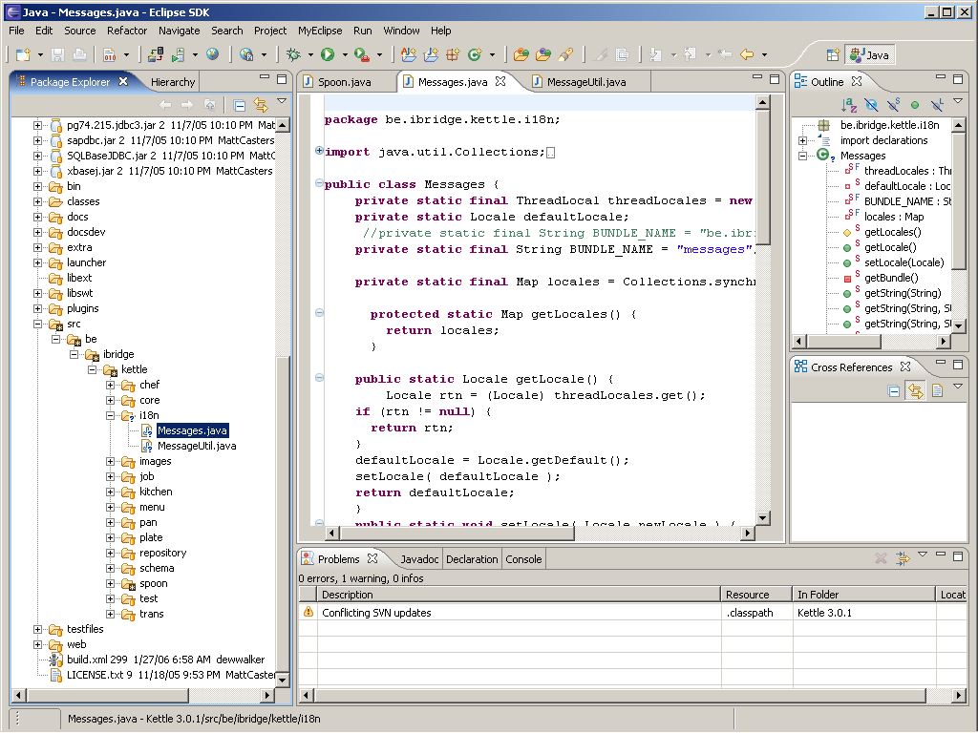
图1
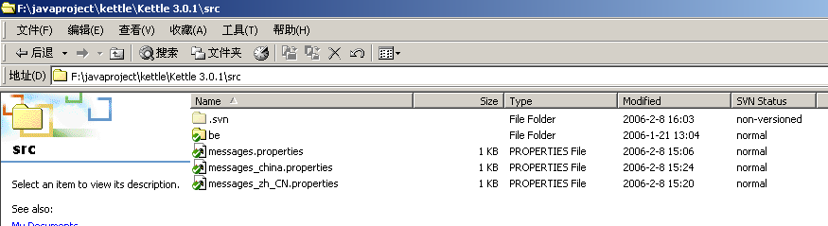
图2

2.要实现完全国际化，需要对原来kettle项目中的源程序进行改造。改造方法以src目录下面be.ibridge.kettle.spoon包中的Spoon.java文件为示例来说明。在eclipse中打开此文件，如下图所示，在Spoon.java文件中引入Messages 类，即：import be.ibridge.kettle.i18n.Messages;
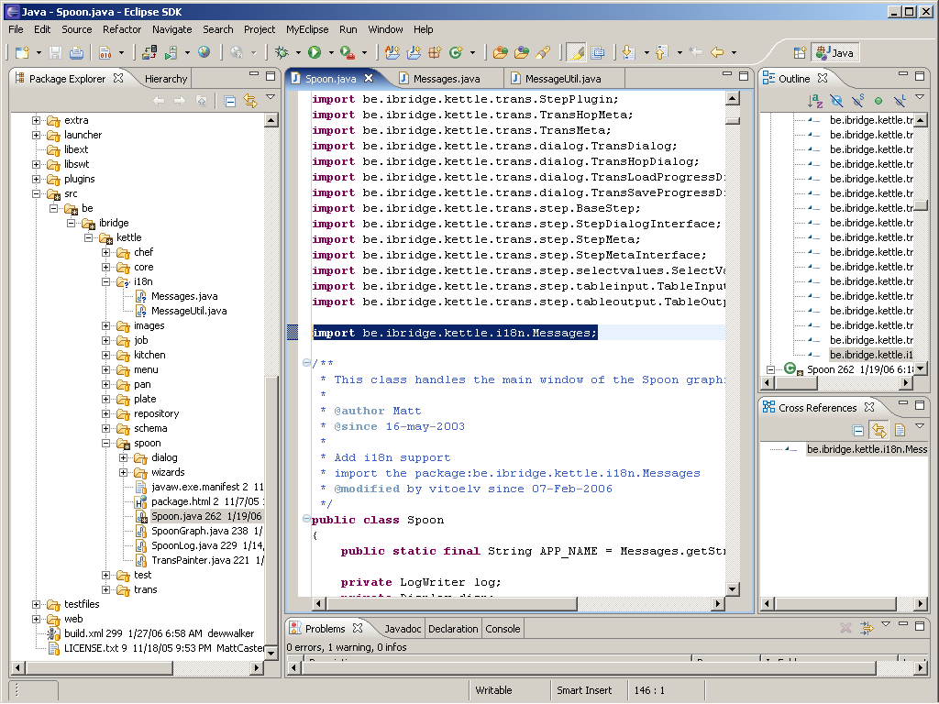
图3

3.寻找Spoon.java文件中的字符串，如下图所示的
public static final String APP_NAME = "Spoon";
修改为：
public static final String APP_NAME = Messages.getString("Spoon");
即将原来的字符串"Spoon"修改为Messages.getString("Spoon")，注意，Messages.getString("Spoon")中的 "Spoon"现在已经是由Messages类接管，此字符串完全可以取其它名字，但其必须是与Messages类对应的是src路径下的messages.properties(以及messages_zh_CN.properties)资源文件的配置值。详见图5。
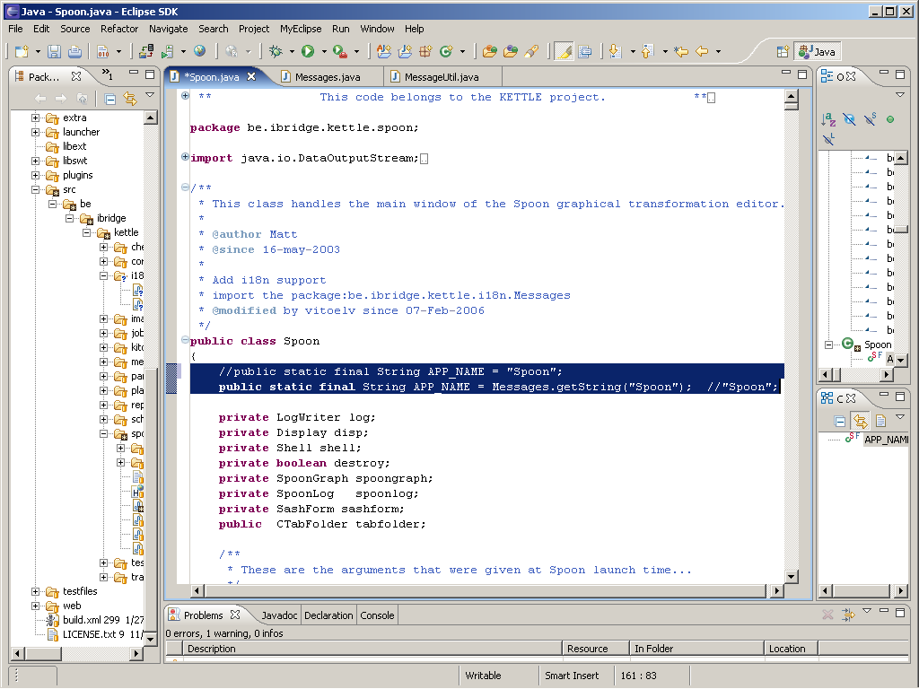
图4

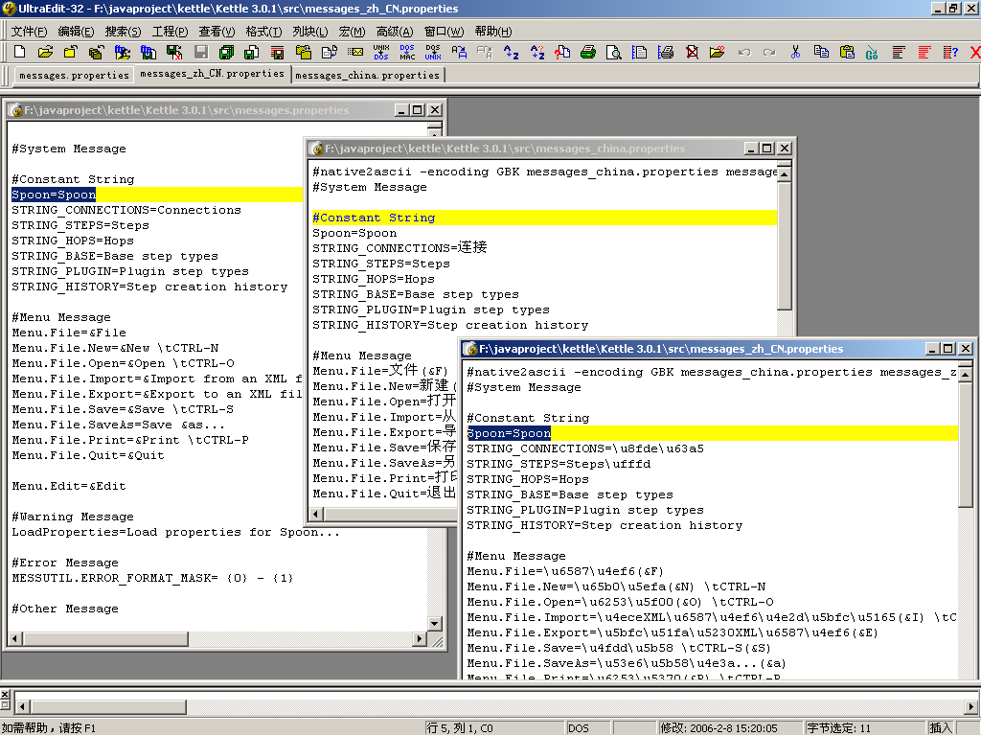
图5

4.同理，我们来修改Kettle的菜单，如下图所示
我们将
//mFile.setText("&File");
修改为：
mFile.setText(Messages.getString("Menu.File") );
再按照图7所示增加资源配置。
完成修改后，如果需要汉化，则可以参考我的文件执行如下操作，对汉化文件进行转码生成messages_zh_CN.properties文件，操作命令如下：
native2ascii -encoding GBK messages_china.properties messages_zh_CN.properties
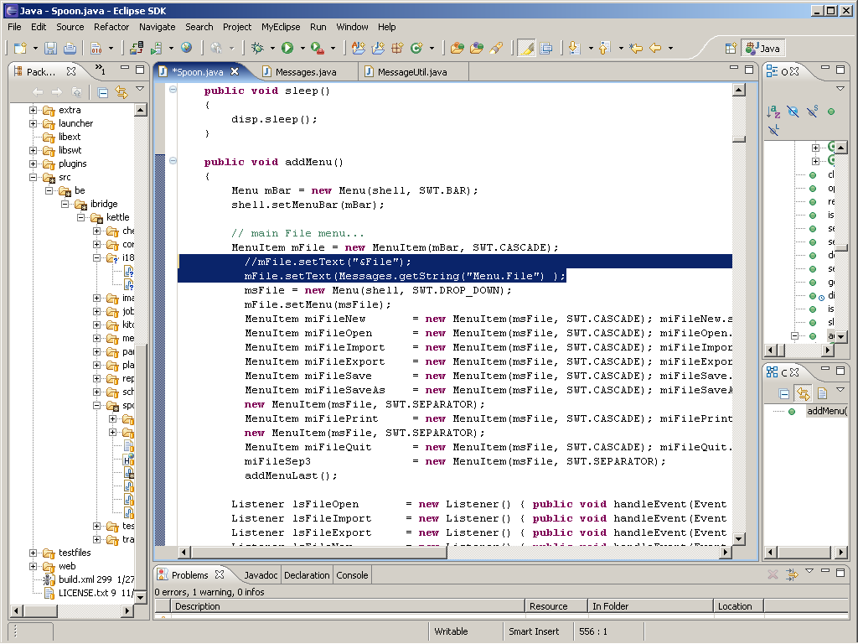
图6
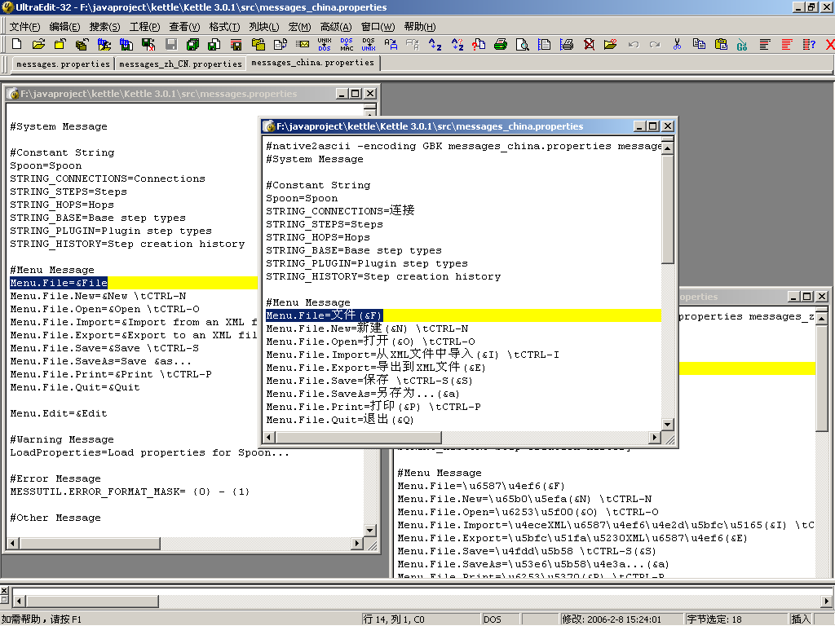
图7

5.完成修改后，在eclipse中执行ant build，选择目标为distrib（去掉原来的default）
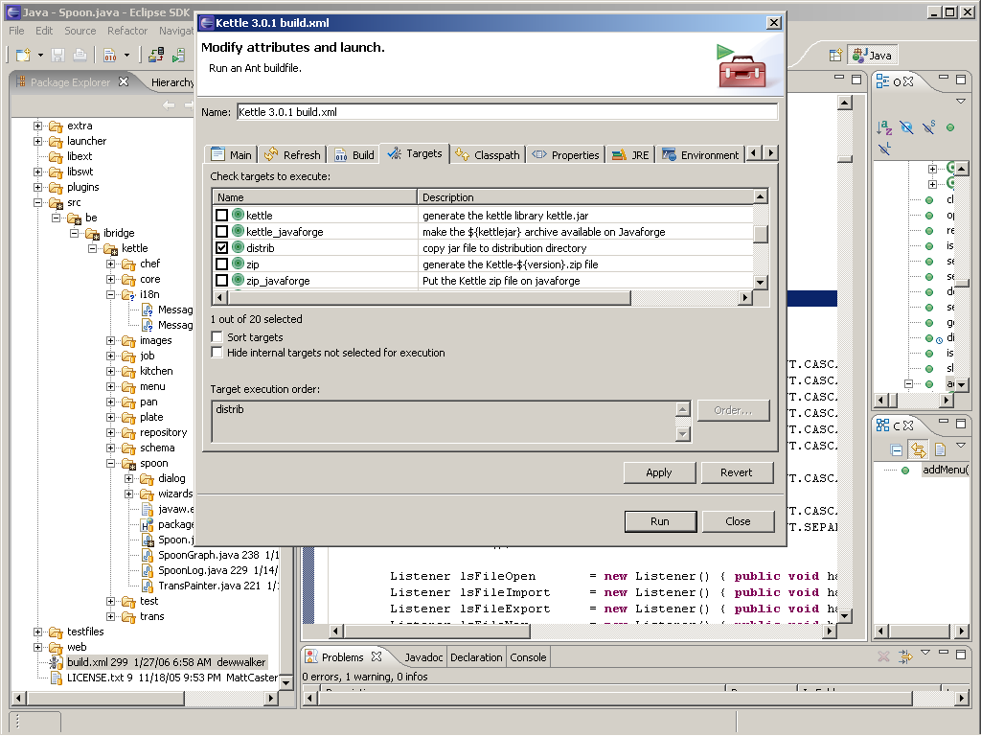
图8
6.完成编译后，在distrib目录下面将生成目标文件，选择运行Spoon.bat，则在不同国别和语言的操作系统中，将出现不同的界面。如下图所示，就是在中文环境下面的界面，其中的菜单已经按照修改的要求取用messages_zh_CN.properties中的字符进行汉化显示了。
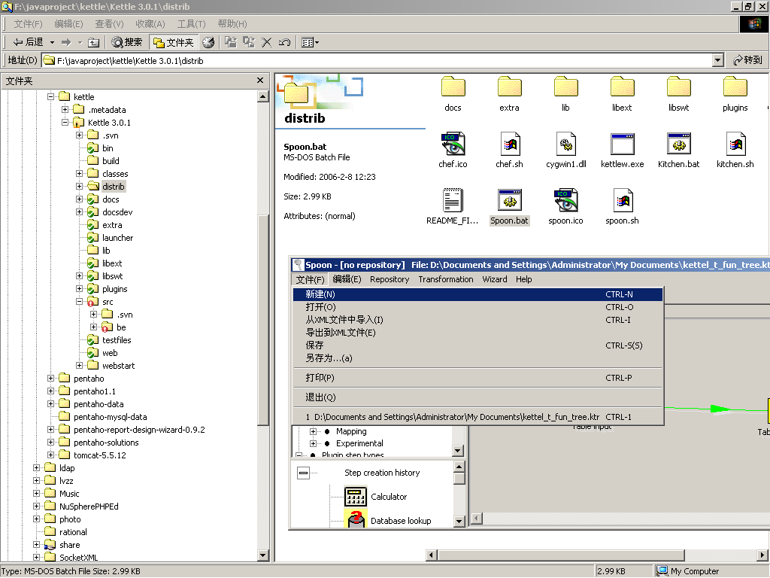
图9

如有问题，请和我联系。Email:vitoelv@msn.com

需要继续完成的工作是：
- 在需要国际化的源程序文件中引入
import be.ibridge.kettle.i18n.Messages;
- 按照上文说明进行国际化，即将原字符串替换为
Messages.getString(“配置名”)
其中“配置名”在messages.properties文件定义，并给出其值。
针对不同国别，生成不同的messages.properties文件。如中文要生成messages_zh_CN.properties文件
- 注意资源文件的配置名。可以参考我给出的messages.properties文件。

